XXVI. Letní škola učitelů matematiky a fyziky

11. – 15. srpna 2024 Janov nad Nisou

Srdečně vás zveme na 26. ročník Letní školy učitelů matematiky a fyziky ZŠ a SŠ. Účastníkům školy nabídneme program v rozsahu více než 20 hodin přednášek a seminářů, obsahujících v obou předmětech jak témata zaměřená na nové moderní vědecké výsledky, tak témata obsahující zajímavé didaktické přístupy a podněty. Nedílnou součástí bude také výměna zkušeností a materiálů mezi účastníky LŠUMF.

Místo konání: LŠUMF proběhne v hotelu OÁZA, Velký Semerink, Janov nad Nisou

Finanční podmínky: Akce je akreditována jako DVPP. Je možné žádat školu o proplacení akce. LŠUMF bude stát celkem 4 800 Kč na jednu osobu. Případné fakturace je možné domluvit individuálně s Mgr. Lenkou Johnovou, hospodářskou pobočného spolku JČMF (l.johnova@email.cz). Členům JČMF, kteří si budou akci hradit sami, bude cena snížena o 300 Kč na 4 500 Kč. Účastníkům, jejichž škola je kolektivním členem JČMF, poskytujeme také slevu 300 Kč. Případné slevy napište do žádosti fakturu Mgr. Lence Johnové.

Jak se přihlásit: Pokud máte o tuto akci zájem, prosím, vyplňte přihlášku nejpozději do 31. 5. 2024. Přihlášení obdrží další informace do 14. 6. 2024 včetně pokynů o platbách. Přihlášky bereme jako závazné, každou změnu ve Vaší účasti nám proto neprodleně nahlaste. Děkujeme.

Další informace: Program školy je tradičně koncipován tak, aby v rámci přednášek, seminářů i dalších částí programu byl prostor i pro sport a zábavu. Užijete hudební nástroje, sportovní výbavu a dobrou náladu. Součástí programu bývá i noční pozorování hvězd a zajímavé fyzikální pokusy v přírodě. Jakékoli dotazy ohledně plateb adresujte na l.johnova(zavináč)email.cz, ostatní dotazy pak na adresu magdalena.kratka(zavináč)ujep.cz či hofmanova(zavináč)gymtce.cz .

Za organizační výbor
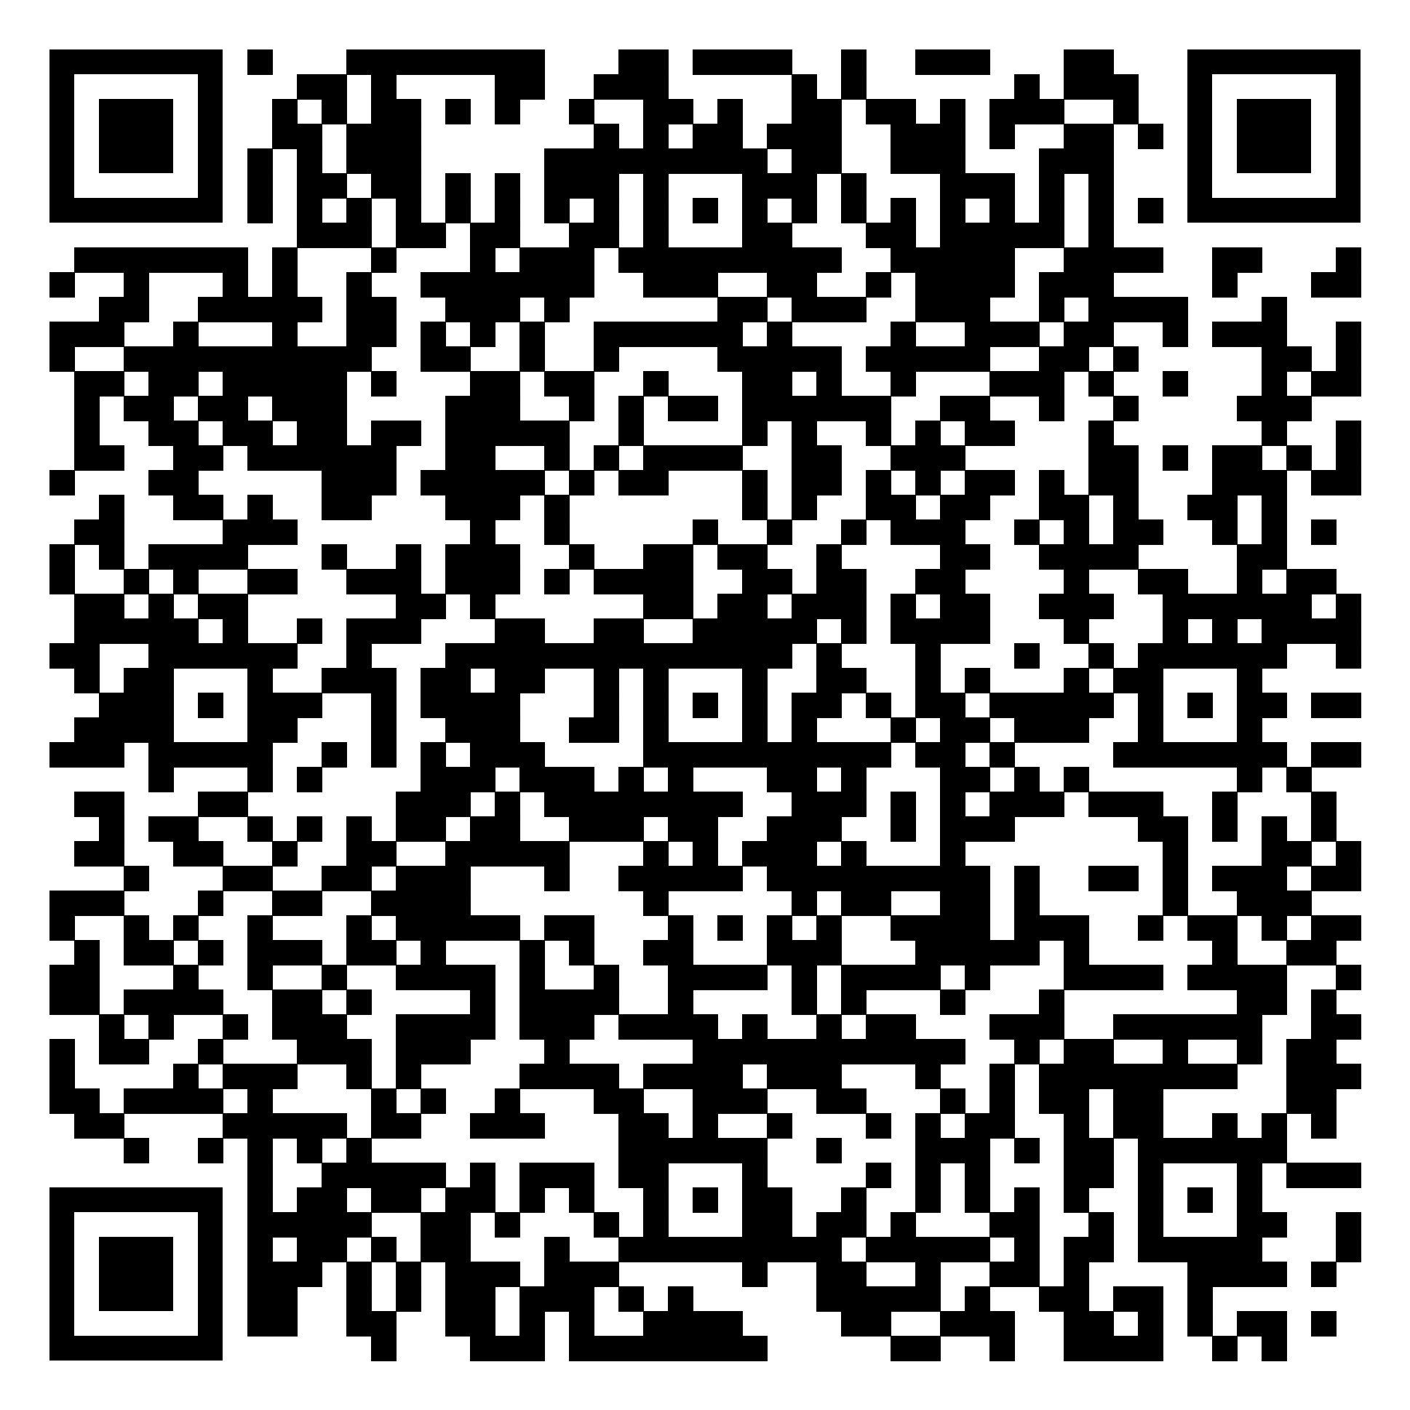
PhDr. Magdalena Krátká, Ph.D. a Mgr. Pavla Hofmanová.

